Cómo segmentar un tumor cerebral con 3D Slicer (guía para estudiantes)
Oct 7, 2026 · @NENGER

Qué vas a lograr
Al terminar este tutorial habrás segmentado un tumor cerebral en una resonancia de ejemplo con 3D Slicer, habrás medido su volumen (unos 17 cm³) y lo habrás comparado con tejido sano. No necesitas experiencia previa: cada paso explica qué es lo que haces y por qué.
Segmentar significa pintar sobre la imagen cuál es el tumor, para que el programa lo pueda medir y mostrar en 3D.
Dato | Valor
Tiempo aproximado | 45 minutos
Nivel | Principiante, sin saber 3D Slicer
Programa | 3D Slicer 5.12 (gratuito, descarga en slicer.org)
Datos | Resonancia de ejemplo MRBrainTumor1 (se descarga desde el propio programa, unos 5 MB)
Equipo | Computador con ratón; se recomiendan 8 GB de memoria RAM
Resultado | Tumor segmentado, modelo 3D, volumen 16,9 cm³ y comparación con sustancia blanca
Ejercicio académico con datos públicos de ejemplo. Lo que aprendes aquí no es un diagnóstico ni sirve para tomar decisiones médicas sobre una persona.

Palabras que necesitas conocer
Si entiendes estas nueve palabras, entiendes todo el tutorial.
Palabra | Qué significa, en simple
Resonancia magnética (RM) | Una "foto" del interior del cuerpo hecha con un imán grande. No usa radiación.
Corte | Una rebanada de la imagen, como una loncha de pan. Una RM del cerebro tiene cientos de cortes apilados.
Vóxel | El "píxel en 3D": un cubito diminuto de la imagen. En este ejemplo mide unos 0,94 × 0,94 × 1,4 mm.
Intensidad | Qué tan claro u oscuro se ve un vóxel. Los tejidos distintos tienen intensidades distintas.
Realce con contraste | Un líquido que se inyecta y hace que algunas zonas, como ciertos tumores, se vean más brillantes.
Segmentación | Pintar sobre la imagen qué vóxeles pertenecen a una estructura (por ejemplo, el tumor).
Segmento | Cada "capa de pintura": un segmento para el tumor, otro para el tejido sano.
Semilla | Un trazo corto que tú pintas dentro de una región para decirle al programa "esto es tumor" o "esto no lo es".
Volumen | Cuánto espacio ocupa: número de vóxeles × tamaño de cada vóxel. Se da en cm³ (1 cm³ = 1 mL).
En 3D Slicer, cada herramienta vive en un módulo. Un módulo es como una pantalla de una aplicación: cambias de módulo con la lista desplegable de arriba.

Paso 0 · Instala 3D Slicer y reconoce la pantalla
- Entra en download.slicer.org y descarga la versión estable para tu sistema (Windows, Mac o Linux).
- Instala el programa como cualquier otro y ábrelo. La primera vez tarda unos segundos.
La pantalla tiene tres zonas, marcadas en la imagen:
- 1 · Lista de módulos (arriba): aquí eliges la herramienta que quieres usar.
- 2 · Panel del módulo (izquierda): muestra las opciones de la herramienta activa.
- 3 · Vistas (derecha): tres cortes de la imagen y una vista 3D. Ahora están vacías.
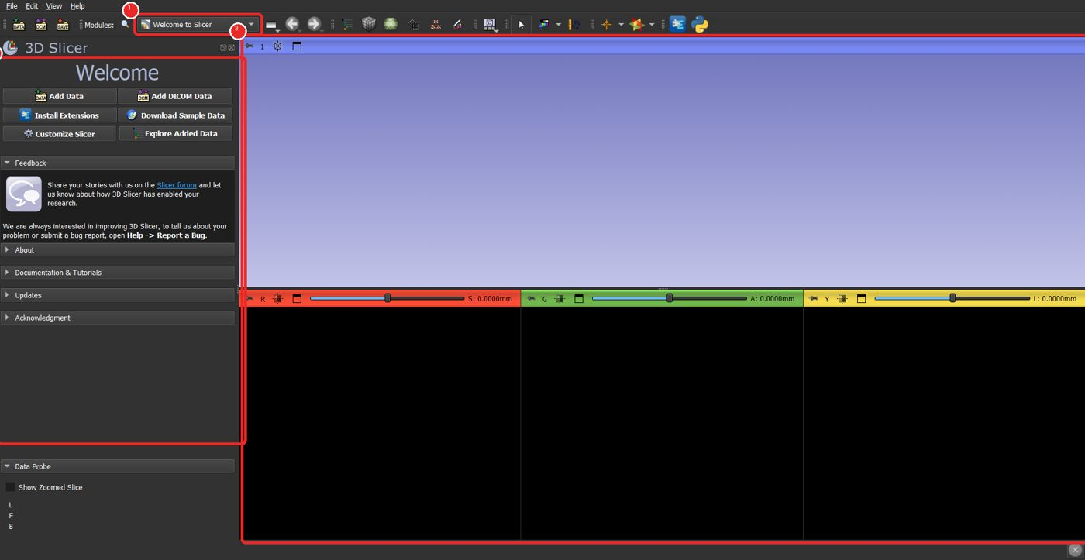

Paso 1 · Abre el caso de ejemplo
3D Slicer trae casos de ejemplo para practicar. No necesitas descargar nada aparte.
- En la lista de módulos (1) elige SampleData.
- Pulsa el botón MRBrainTumor1 (2). Es una resonancia de cerebro con un tumor. Se descarga sola (unos 5 MB, tarda unos segundos).
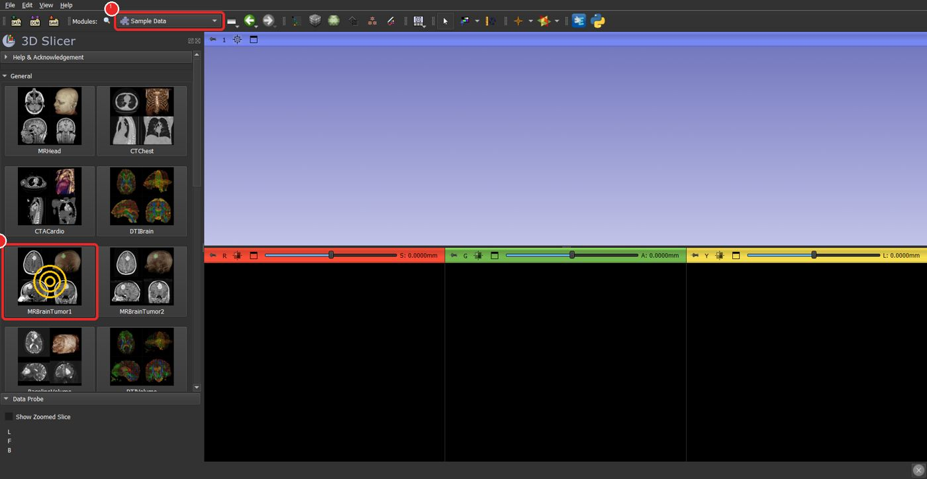
Cuando termina, la imagen aparece en tres cortes y una vista 3D, todavía vacía:
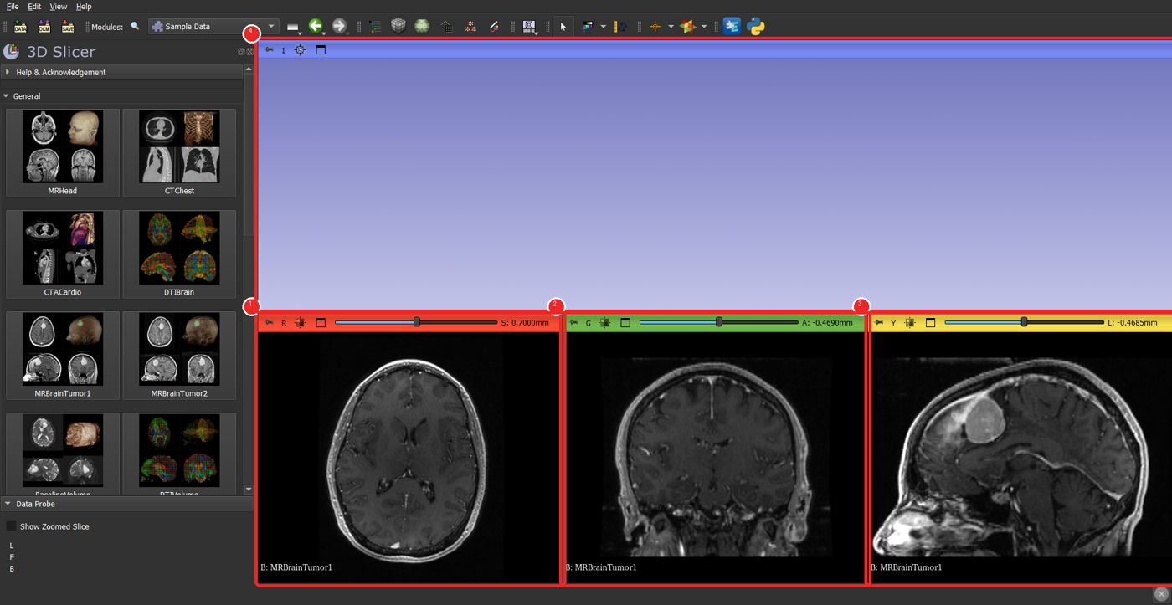
Si no ves nada, revisa tu conexión a internet: el caso se descarga la primera vez.

Paso 2 · Muévete por la imagen
Antes de segmentar, explora. Así encuentras dónde está el tumor.
- Barra de cortes (1): arrástrala para recorrer la imagen de arriba abajo.
- Rueda del ratón sobre un corte: hace lo mismo, más rápido.
- Busca una zona redonda y más clara que el resto: es el tumor (2). Brilla porque capta el contraste.
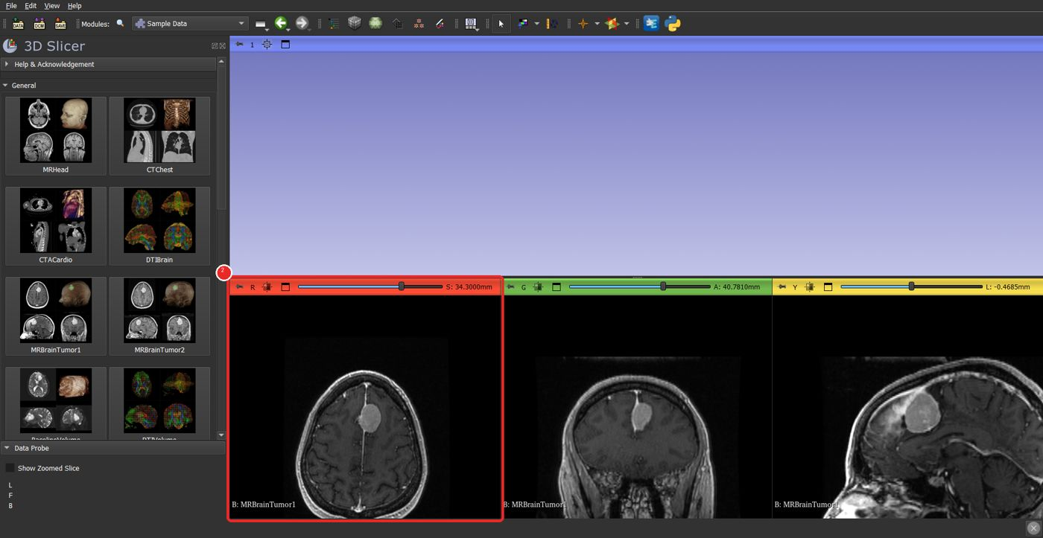
Los tres cortes son tres "miradas" distintas al mismo cerebro: de arriba (axial), de frente (coronal) y de lado (sagital).

Paso 3 · Crea los segmentos en Segment Editor
- En la lista de módulos elige Segment Editor (1). Es la herramienta para pintar y editar segmentaciones: aquí pasarás casi todo el tutorial.
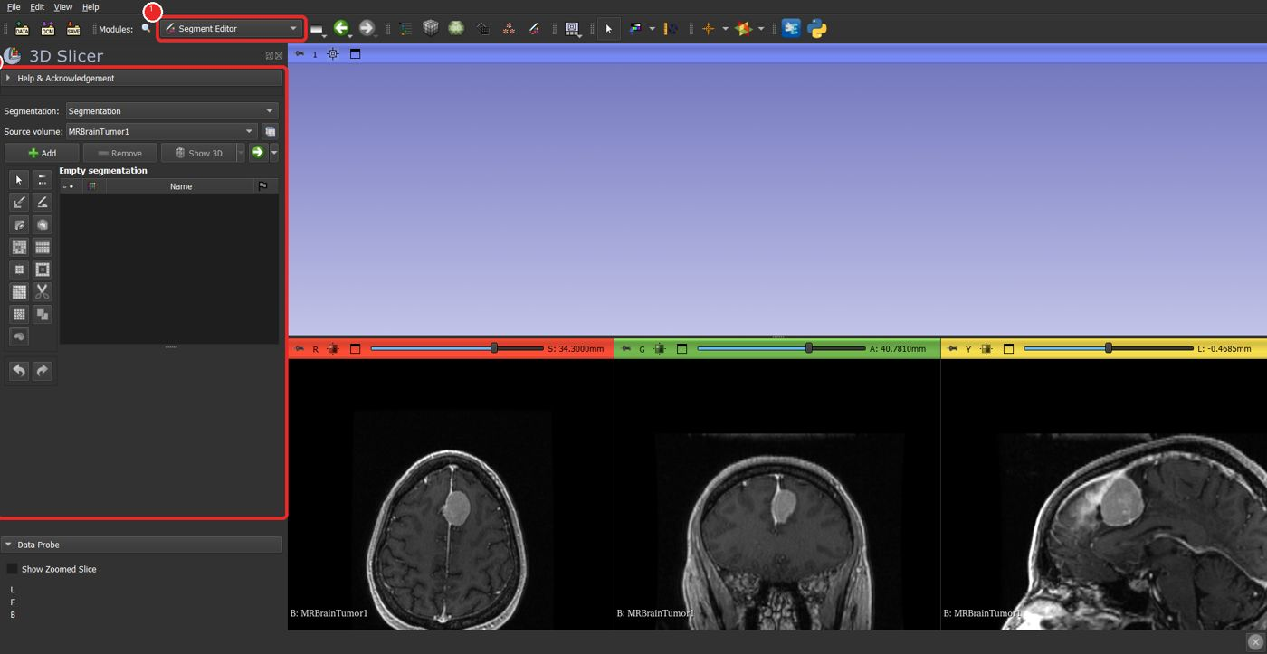
- Comprueba que en Source volume esté MRBrainTumor1. Pulsa Add (1) para crear un segmento. Un segmento es una capa de pintura.
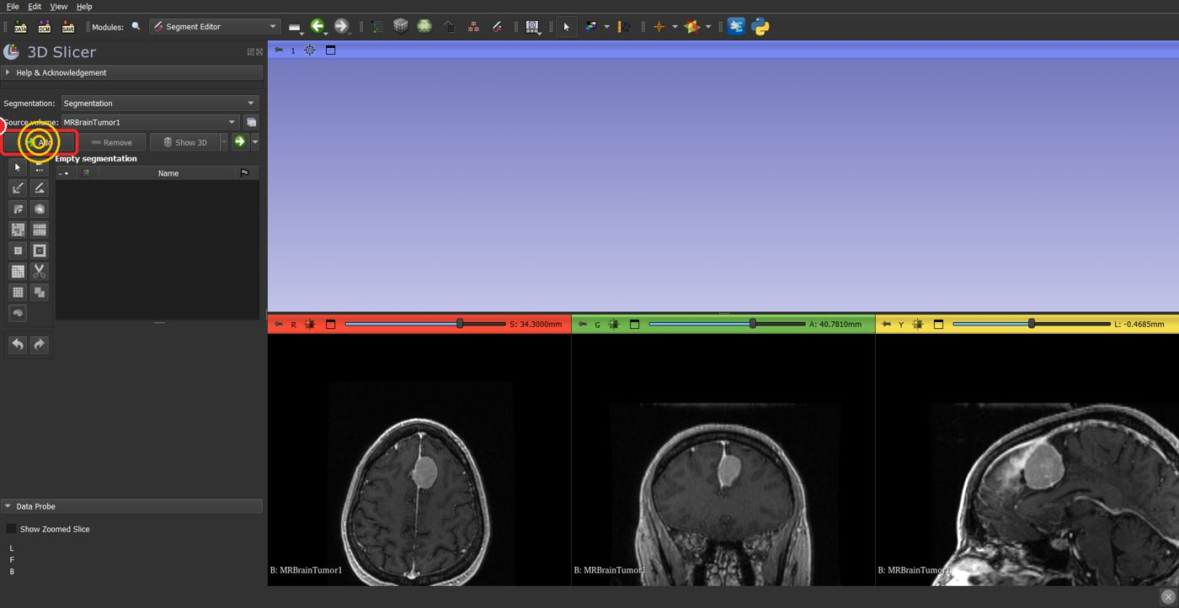
- Pulsa Add otra vez para crear el segundo. Cambia los nombres con doble clic: Tumor (amarillo) y Healthy tissue, que significa tejido sano (azul). Se necesitan dos porque el programa traza el borde donde un segmento se encuentra con el otro.
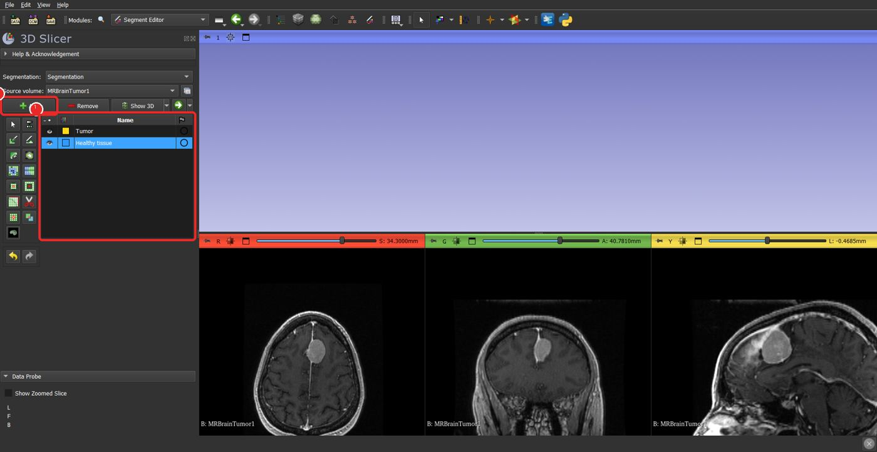

Paso 4 · Pinta las semillas
Una semilla es un trazo corto con el que le dices al programa "aquí hay tumor" o "aquí no hay". Con pocas semillas basta.
- Elige la herramienta Paint (1), el pincel. Debajo aparecen sus opciones (2), como el diámetro. Si el pincel te queda grande o chico, cámbialo ahí.
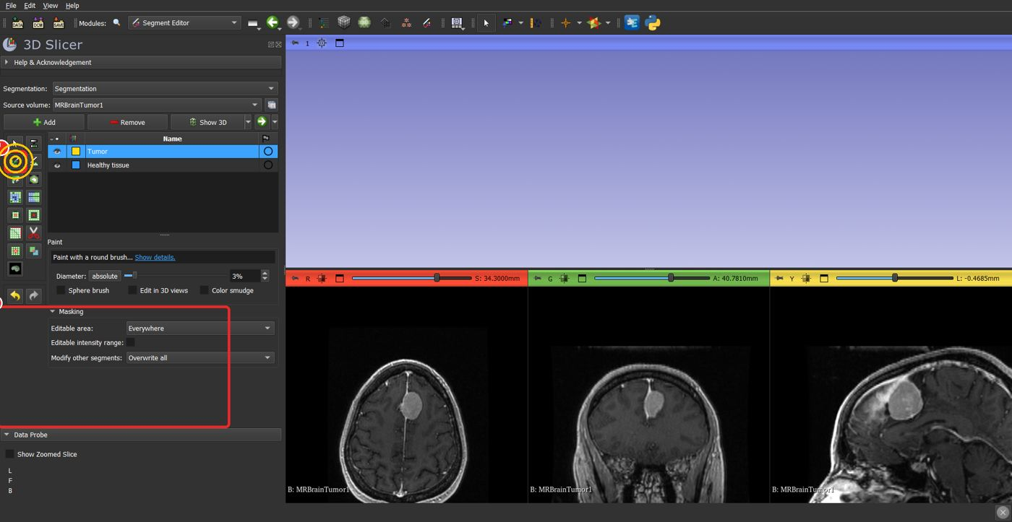
- Con el segmento Tumor seleccionado, pinta unos trazos dentro del tumor, sin llegar al borde. No hace falta cubrirlo entero. Hazlo en tres o cuatro cortes distintos.
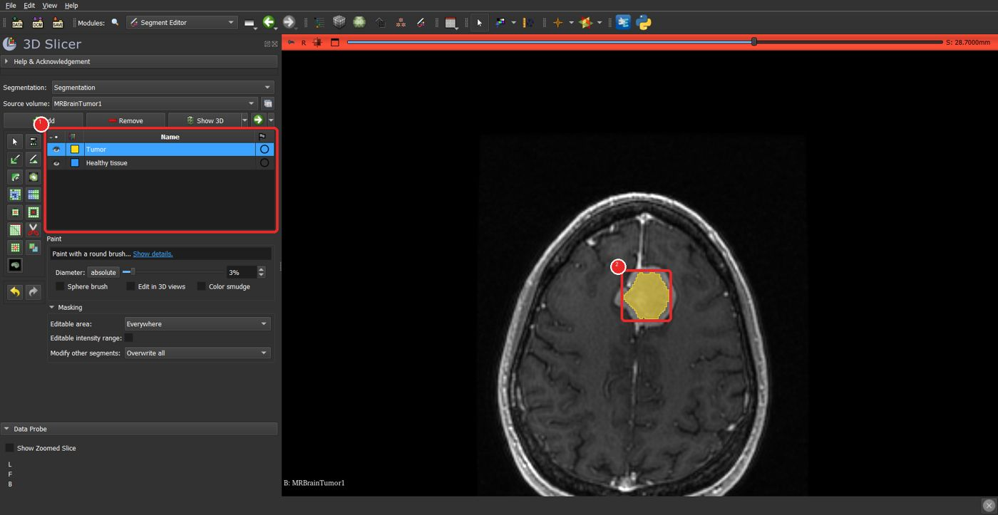
- Selecciona Healthy tissue y pinta un anillo azul alrededor del tumor, sin tocarlo. Pinta también sobre la línea fina del centro (la hoz): así el tumor no se "escapa" por ahí.
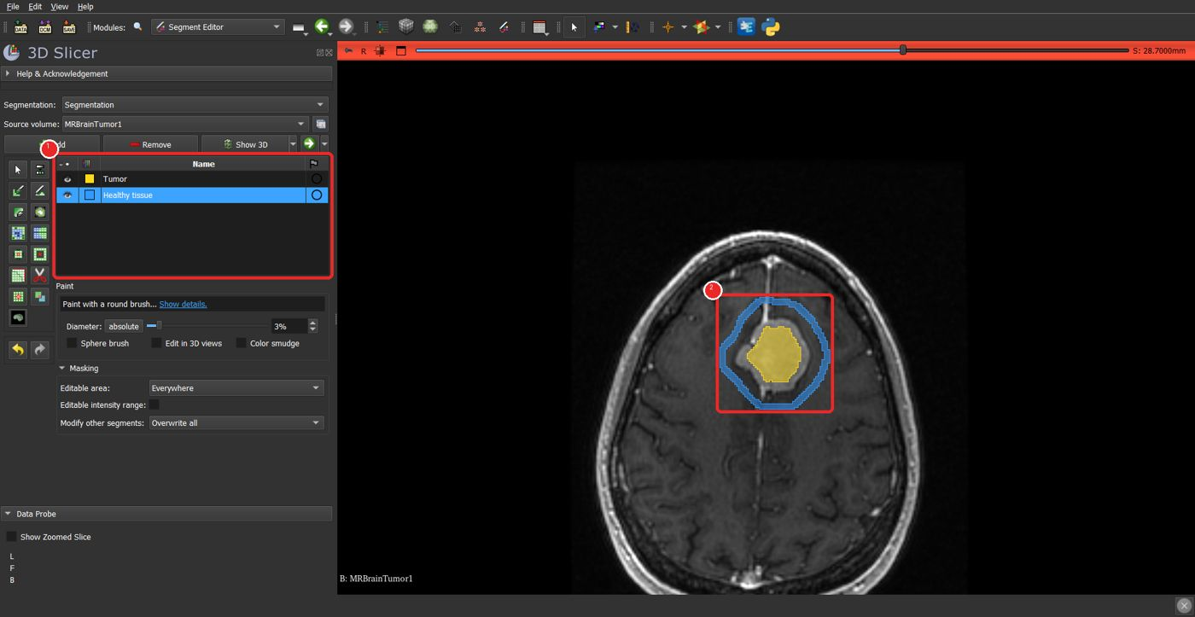
Consejo: si pintas algo mal, pulsa la flecha de deshacer (Undo) de la columna de herramientas.

Paso 5 · Haz crecer las semillas
Grow from seeds significa "hacer crecer las semillas". El programa extiende las semillas en 3D hasta que tumor y tejido sano se encuentran, y ahí queda el borde.
- Elige la herramienta Grow from seeds (1).
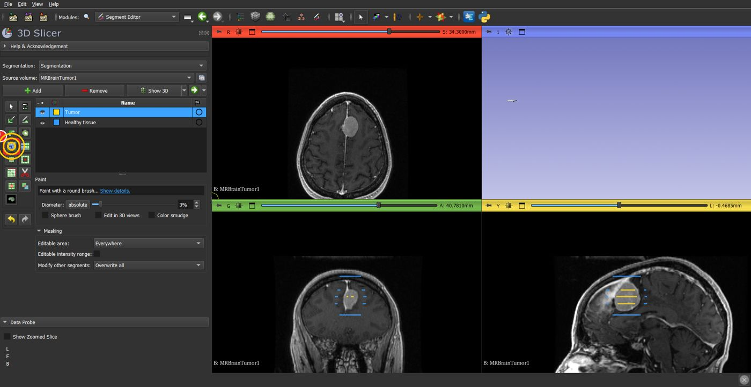
- Pulsa Initialize. Después de unos segundos verás una vista previa en los tres cortes: amarillo para el tumor y azul para el tejido sano.
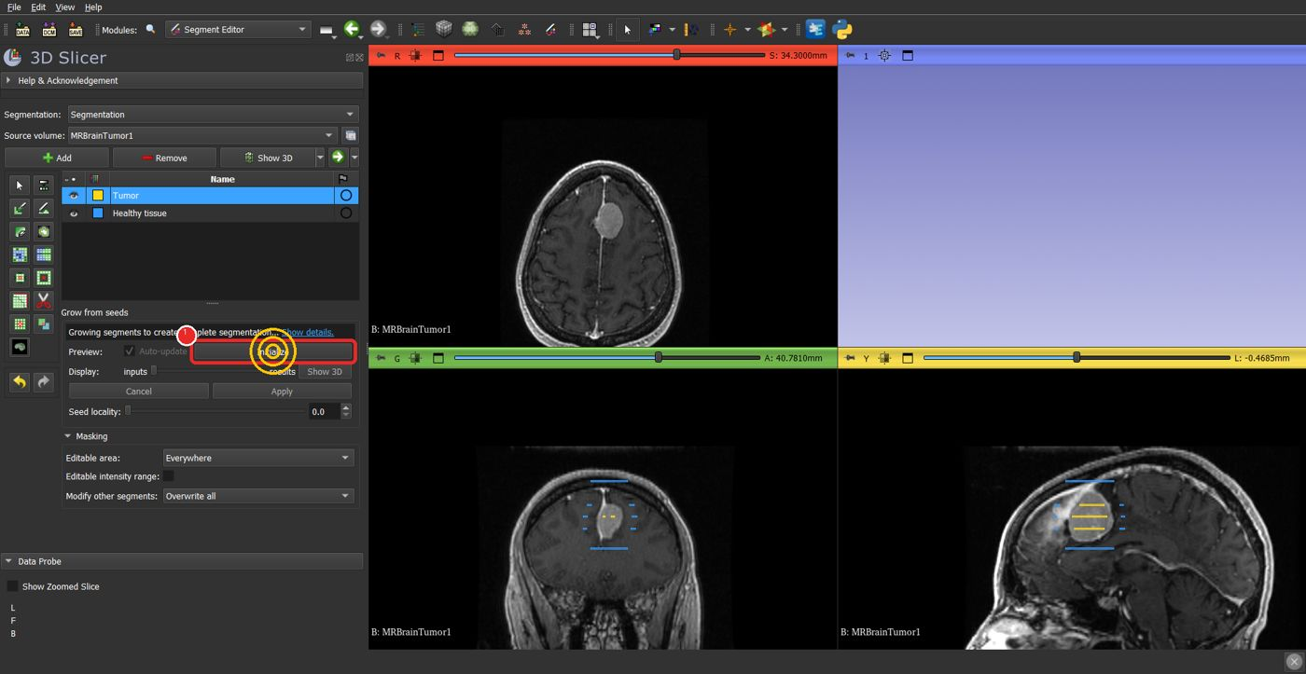
- Revisa que el borde amarillo siga el borde del tumor en los tres cortes. Si se ve bien, pulsa Apply. Si el amarillo invade zonas que no son tumor, pulsa Cancel, añade semillas azules ahí y repite.
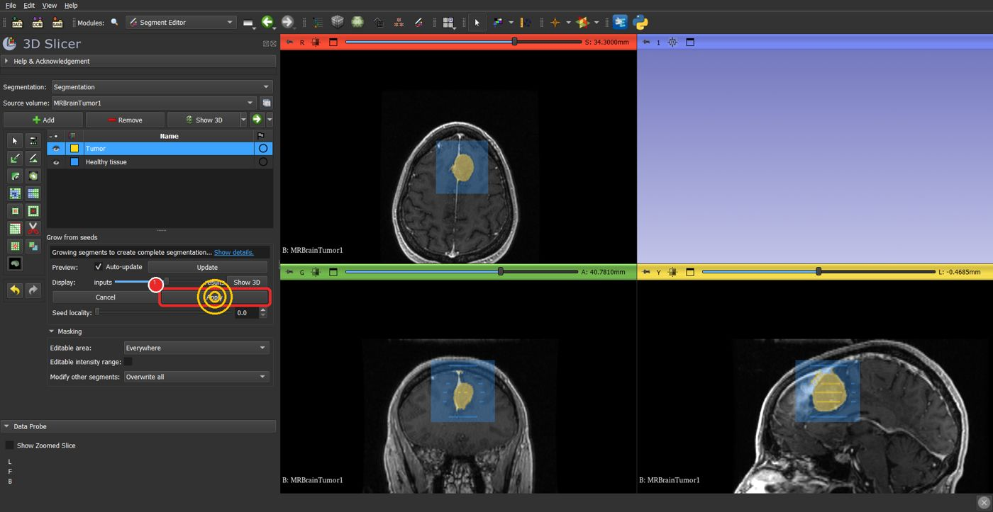
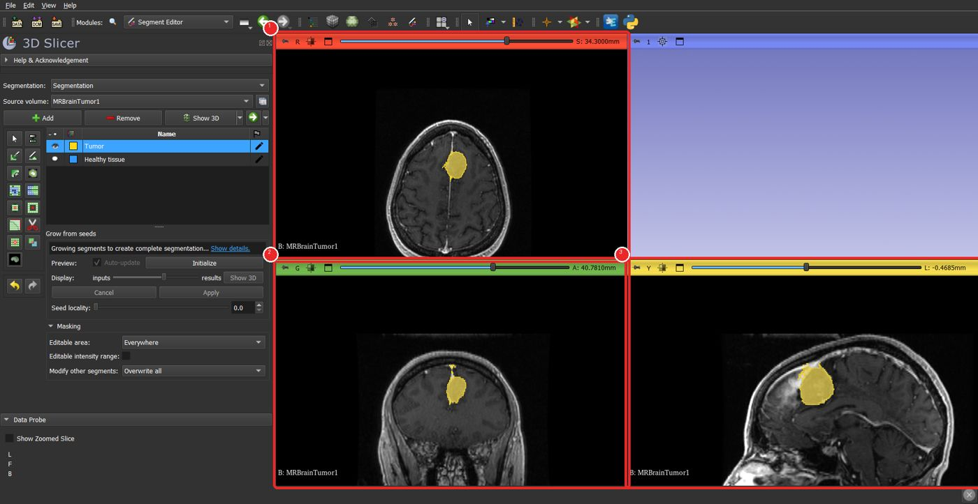

Paso 6 · Limpia el resultado
El borde puede quedar con puntas o con puntos sueltos. Dos herramientas lo arreglan. Antes, selecciona el segmento Tumor.
- Elige Smoothing (1). Deja el método Median con 3 mm y pulsa Apply (2). Esto redondea las puntas.
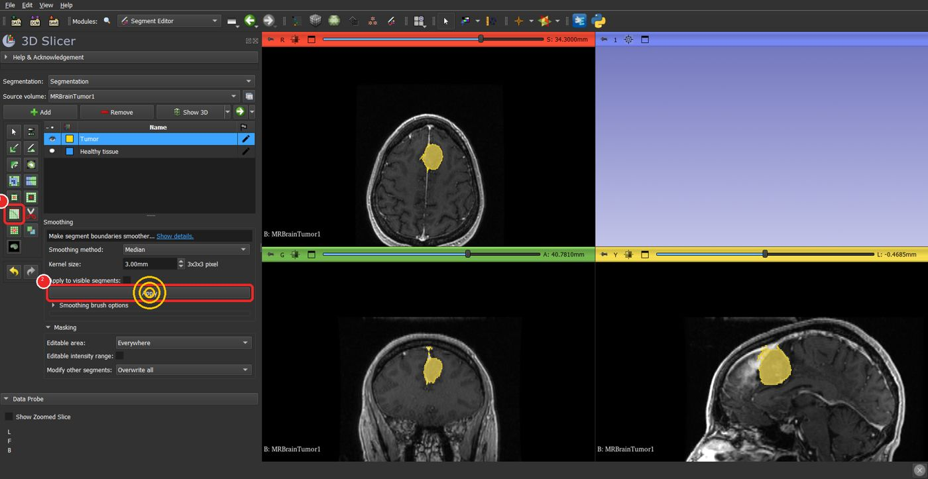
- Elige Islands (1) y la opción Keep largest island, que significa quedarse con la isla más grande. Pulsa Apply (2). Esto borra los restos aislados.
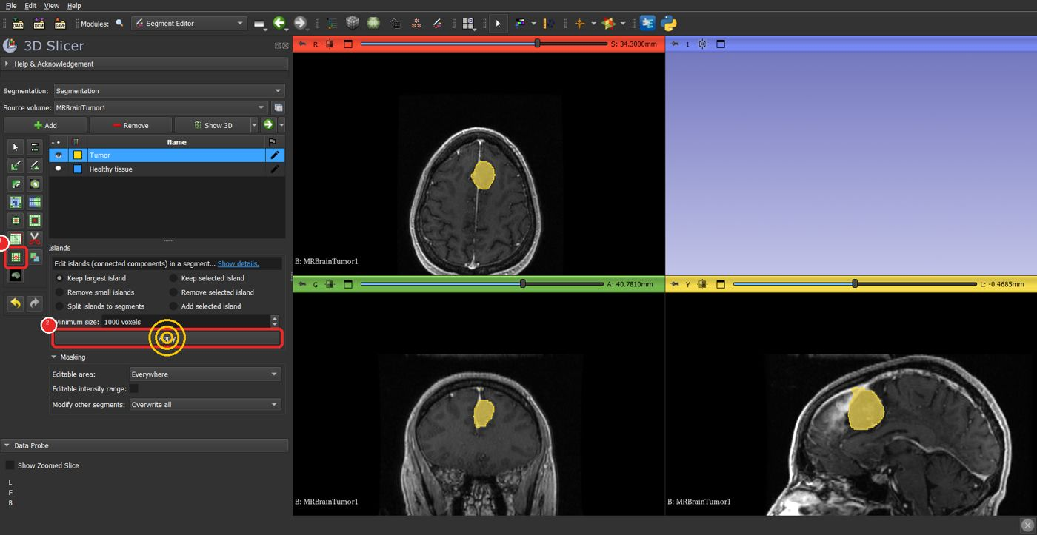

Paso 7 · Mira el tumor en 3D
- Pulsa Show 3D (1), arriba en el panel.
[image: Pulsa Show 3D]
- El tumor aparece en la vista 3D de arriba a la derecha (1). Arrastra con el ratón para girarlo y mirarlo desde todos los lados.
[image: El modelo 3D del tumor]

Paso 8 · Mide el volumen y compara con tejido sano
- Cambia al módulo Segment Statistics. En Segmentation debe estar tu segmentación y en Scalar volume, MRBrainTumor1. Pulsa Apply (2).
[image: Segment Statistics: elige tu segmentación y la imagen, y pulsa Apply]
- Abajo aparece una tabla. Estas son las columnas que importan:
Columna | Qué es | Valor en este caso
Volume [cm3] | Volumen del tumor | 16,94 cm³
Mean | Intensidad media del tumor | 179
Standard Deviation | Qué tanto varía la intensidad dentro del tumor | 24
[image: Resultados de Segment Statistics]
El volumen es el número de vóxeles que pintaste multiplicado por el tamaño de cada uno. 16,94 cm³ equivalen a unos 17 mL, poco más que una cucharada sopera (15 mL).
Comparación con tejido sano (opcional). Si creas un tercer segmento con una esfera pequeña en sustancia blanca sana y repites Apply, obtienes su intensidad media: en este caso unos 91. El tumor se ve entonces unas 2 veces más brillante que la sustancia blanca (179 contra 91) y es más irregular por dentro (variación del 13 % frente al 5 %).

Errores frecuentes
Qué ves | Por qué pasa | Cómo arreglarlo
El amarillo se extiende por la línea del centro o fuera del tumor | Faltan semillas azules ahí y el programa "se escapa" | Cancel, añade semillas de Healthy tissue sobre esa zona e Initialize de nuevo
Grow from seeds no hace nada o da error | Hay un solo segmento con semillas | Pinta semillas en los dos segmentos
No ves lo que pintas | El segmento está oculto o la opacidad es baja | Pulsa el ojo junto al segmento y revisa que Paint esté activo
El tumor salió con huecos | Smoothing con un tamaño muy grande o pocas semillas | Deshaz (Undo), usa 3 mm o menos y añade semillas
Show 3D no muestra nada | No hay tumor segmentado o está oculto | Comprueba que el ojo del segmento Tumor esté abierto
Segment Statistics no da intensidades | Scalar volume está en None | Elige MRBrainTumor1 en Scalar volume y pulsa Apply
El programa se cierra al usar Grow from seeds | Poca memoria o archivo muy grande | Cierra otros programas; con 8 GB va bien con este caso

Para practicar y qué NO significa el resultado
Ejercicios
- ☐ Repite la segmentación con MRBrainTumor2, otra resonancia del mismo paciente, y compara el volumen.
- ☐ Segmenta el tumor con la herramienta Threshold en vez de semillas. ¿Qué pasa con la línea del centro? ¿Por qué crees que es más difícil?
- ☐ Cambia el tamaño de Smoothing a 1 mm y a 8 mm. ¿Cómo cambia el volumen?
- ☐ Crea un tercer segmento en sustancia blanca sana y calcula su intensidad media.
Qué NO significa lo que hiciste
- El volumen depende de tu segmentación: otra persona obtendría un número un poco distinto. Aquí no se comparó con una segmentación de referencia hecha por un especialista.
- Que el tumor se vea brillante con contraste no dice qué tipo de tumor es. Eso solo lo determina el análisis del tejido.
- Este es un ejercicio académico con datos públicos de ejemplo: no es un diagnóstico ni sirve para decisiones médicas.
Siguientes pasos
- Mira el tutorial en video: Cómo segmentar un tumor cerebral con 3D Slicer, con narración y los botones marcados.
- Aprende a exportar el modelo 3D (módulo Segmentations, botón Export) para imprimirlo o verlo en otro programa.

